CUADERNILLO N°2

2°A

HOLA A TODOS!!!!!!!

BENICIO

MARTÍN

LUCIA

IAN

SANTINO

PILAR

NACHO

MORA

OLIVIA

AGUSTINA

OLIVIA

LARA

THIAGO

JOAQUÍN

DARIANA

HELENA

FRANCISCO

LISANDRO

VALENTÍNBENICIO

EMMA

FELIPE

DELFINA

SALVADOR

JULIETA

**ESCRIBIMOS Y LEEMOS CORTITO**

1. **Copio** las palabras que **puedo** leer.
2. 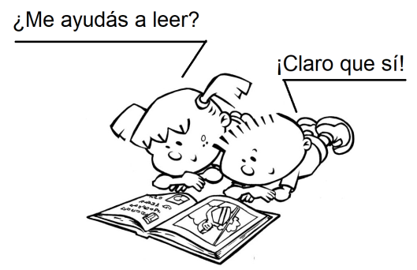**Pinto** las que no pude leer solito.

|  |  |
| --- | --- |
| montaña |  |
| otoño |  |
| cabaña |  |
| pasamontaña |  |
| cigüeña |  |
| montañés |  |
| ñoquis |  |
| ñandú |  |

* **Completo** usando las palabras anteriores.

1. **Escribo** ¿qué sonido se repite en todas las palabras? ___________
2. **Escribo** la letra **Ñ** en los distintos tipo de letras:

|  |  |
| --- | --- |
| IMPRENTA MAYÚSCULA |  |
| imprenta minúscula |  |
| cursiva minúscula |  |

1. **Observo** el dibujo y **escribo** la estación del año que corresponde. 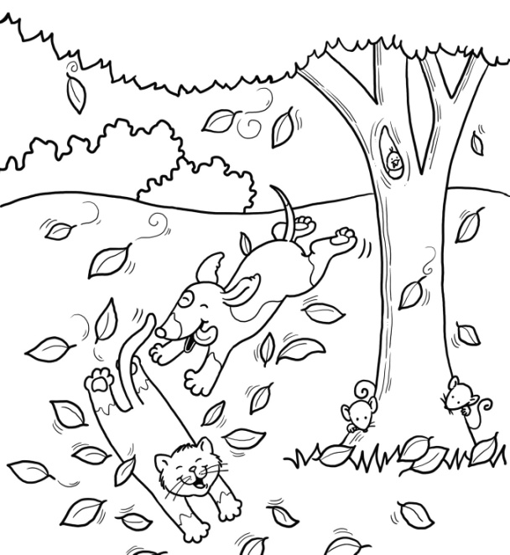 ______________
2. **Escribo** una oración utilizando la palabra “otoño”.

_______________________________________________________

1. ¿Aparece algún animal? ¿Cuál? **Escribo** su nombre. ______________________________
2. **Dibujo** o **pego** una imagen de los animales que aparecen en la lista.

|  |  |
| --- | --- |
|  |  |

**FAMILIA DE PALABRAS**

1. **Veo** y **escucho** el Power Point sobre las Familias de palabras.
2. **Leo** las oraciones.
3. **Rodeo** las palabras que son de la misma familia.

SI NO SABES EL SIGNIFICADO DE ALGUNA PALABRA PREGUNTA EN CASA.

En el mar, después del maremoto, los marinos arreglan el barco con un martillo.

1. **Escribo** las palabras que rodee.

………………………………………………………………….

………………………………………………………………….

………………………………………………………………….

**PARA RECORDAR**

Familia de palabras: es el conjunto de palabras derivadas de una misma palabra. Y tienen una parte en común, llamada RAÍZ.

Por ejemplo: 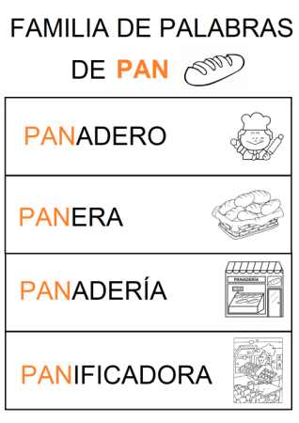

**Vuelvo** a leer la lista de palabras de la actividad 1.

e. ¿Hay palabras que pertenecen a la misma familia de palabras? Las **escribo.**

……………………….……………………………………………………………………………………..

f. **Tacho** las palabras que no pertenecen a la familia de palabras.

g. **Pinto**  la RAÍZ (el pedacito de la palabra) que se repite en todas las palabras.

|  |  |  |
| --- | --- | --- |
| SOL | FLOR | CARNE |
| SOLEADO | FLORERO | CARNICERO |
| SOLDADO | FLORAL | CARPINTERO |
| SOLAR | FLORERÍA | CARNÍVORO |

1. Escribo la familia de palabras de:

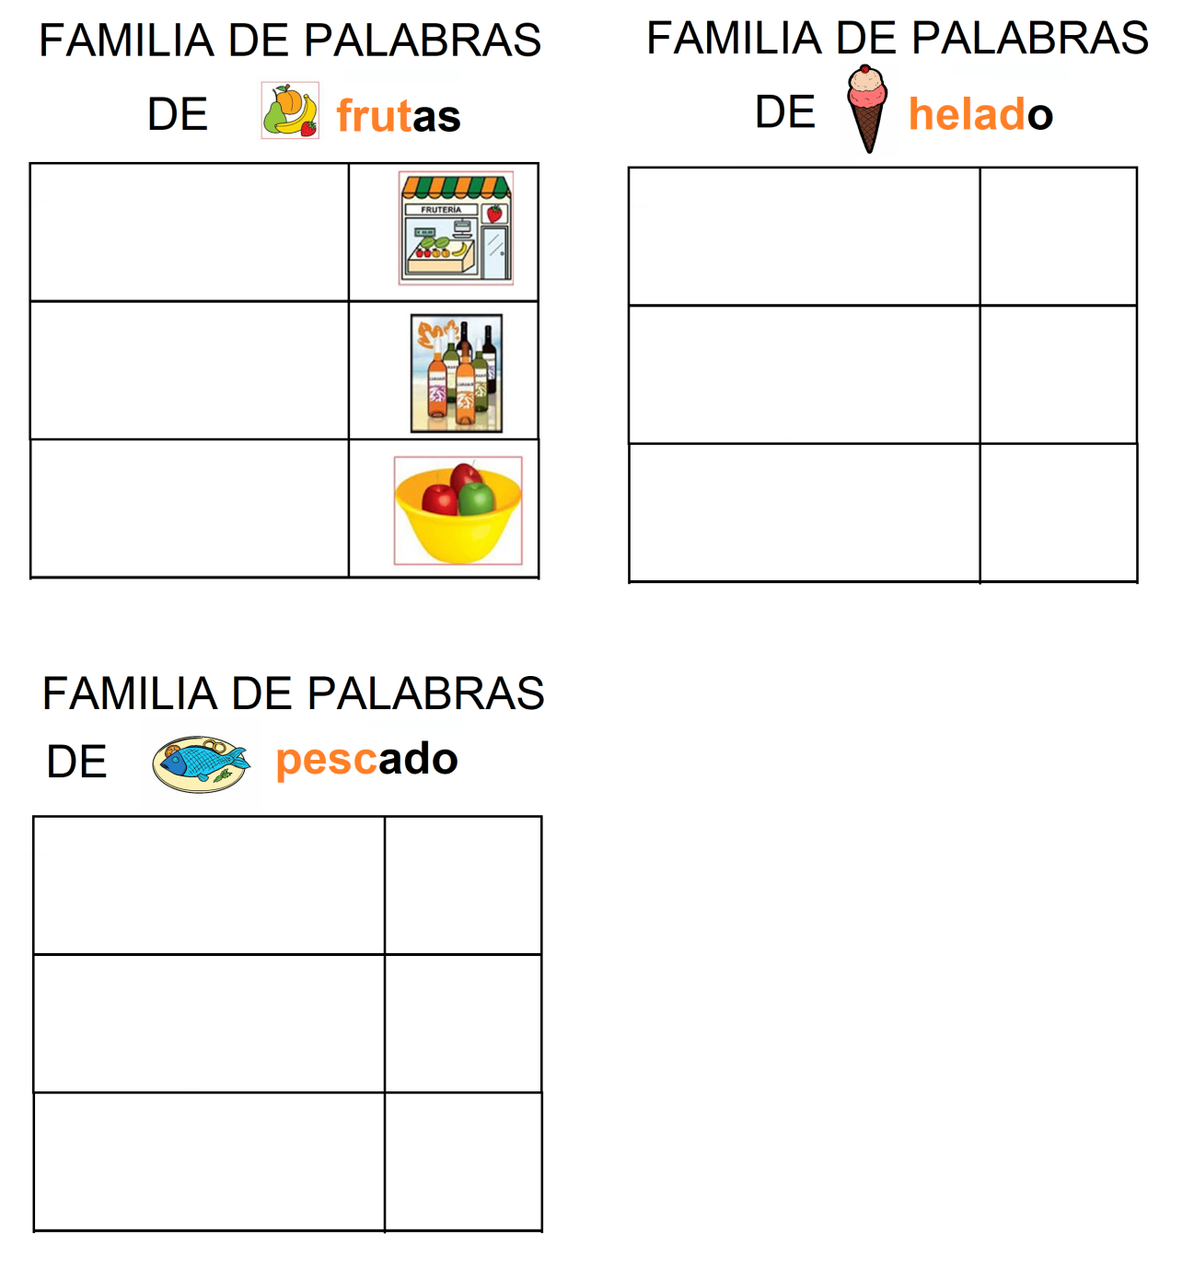

**¡Ahora, a jugar!**

<https://www.mundoprimaria.com/juegos-educativos/juegos-lenguaje/juego-familias-lexicas>

<https://www.mundoprimaria.com/juegos-educativos/juegos-lenguaje>

PARA APRENDER UN POQUITO MÁS, INGRESA A LA SIGUIENTE PÁGINA: <https://www.youtube.com/watch?v=yl5s0c2yn10>



**EL ABECEDARIO**

**¿ME ACUERDO DEL ORDEN DE LAS LETRAS EN EL ABECEDARIO?**

1. **Digo** en voz alta el abecedario. Si hay alguien cerca, le pido que me diga si lo he hecho bien.
2. Ahora, **leo** las letras una por una en voz alta.

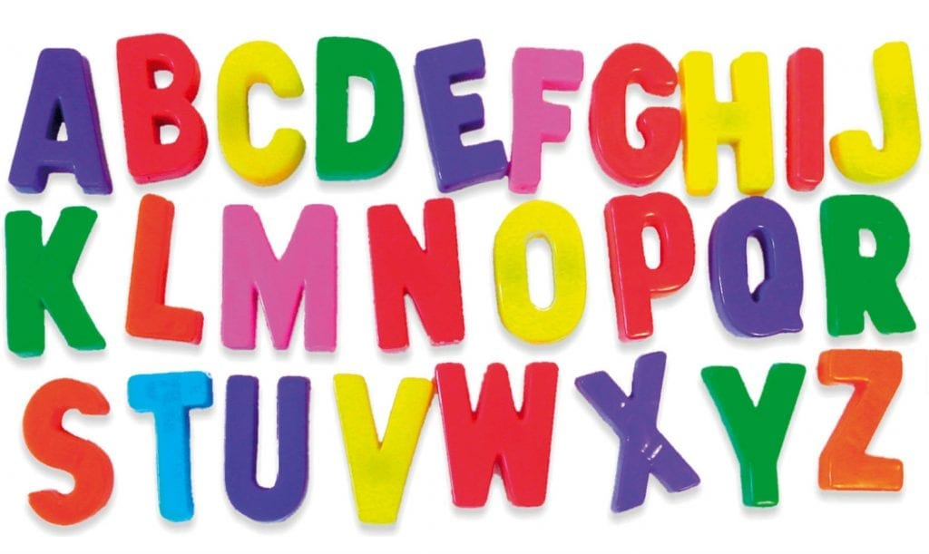

1. **Escribo** las letras de “humo” en los vagones del tren.

**Tengo que escribirlas en el orden en que aparecen en el abecedario.**

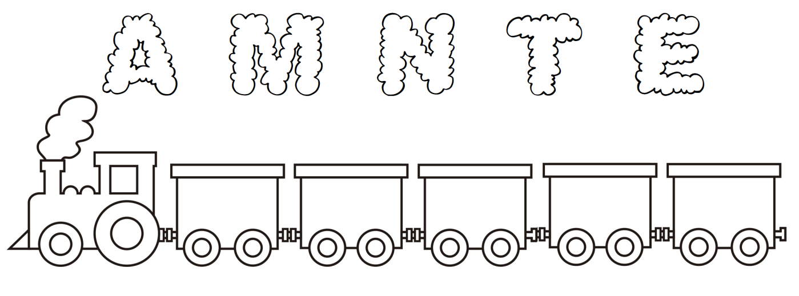

1. Ahora, **intento** ordenar las siguientes palabras según el orden alfabético, para esto **recuerda mirar la primera letra de cada palabra**.

**z**apatilla - **c**asa- **ñ**oquis- **p**omelo- **s**illón- **v**iaje – **d**ominó – **y**erba

1. ……………………………………………………………..
2. ……………………………………………………………..
3. ……………………………………………………………..
4. ……………………………………………………………..
5. ……………………………………………………………..
6. ……………………………………………………………..
7. ……………………………………………………………..
8. ……………………………………………………………..
9. **Remarco** las letras en cursiva con una fibra o color.

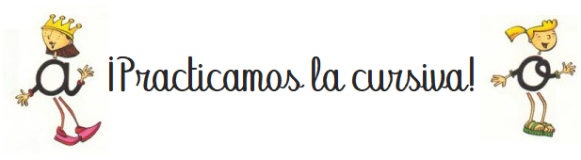

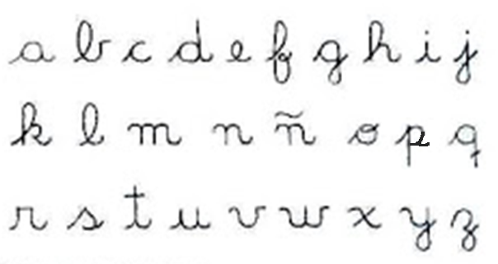

1. **Busco** en casa:

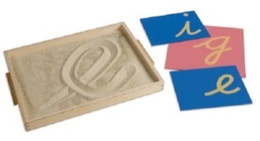Una bandeja, le pongo polenta (o azúcar o arena) y con el dedo, dibujo las letras.

**HORA DEL CUENTO**

**Veo** y **escucho** el cuento **“NO DAVID”** de David Shannon.

<https://www.youtube.com/watch?v=2caSInHo6uQ>

**¡Pobre David, no podía hacer nada**!

¿Te animas a dibujar y escribir las cosas que David quería hacer?

|  |  |  |
| --- | --- | --- |
|  |  |  |
|  |  |  |
|  |  |  |

**LA CENTENA Y LA FAMILIA DEL CIEN**

1. Lepidoa un adulto que me lea el cuento **“La oveja 99”** de Emma Wolf.

Para poder dormirse, Matilde se puso a contar ovejas. Dentro de su cabeza se imaginó un cerco de alambre tendido en medio del campo. Las ovejas empezaron a saltar por encima del alambre. Todas en orden, como deportistas entrenadas

-Una, dos, tres cuatro, las contó Matilde. Eran blancas y espumosas. Igualitas. Olímpicas, saltaban sin equivocarse.

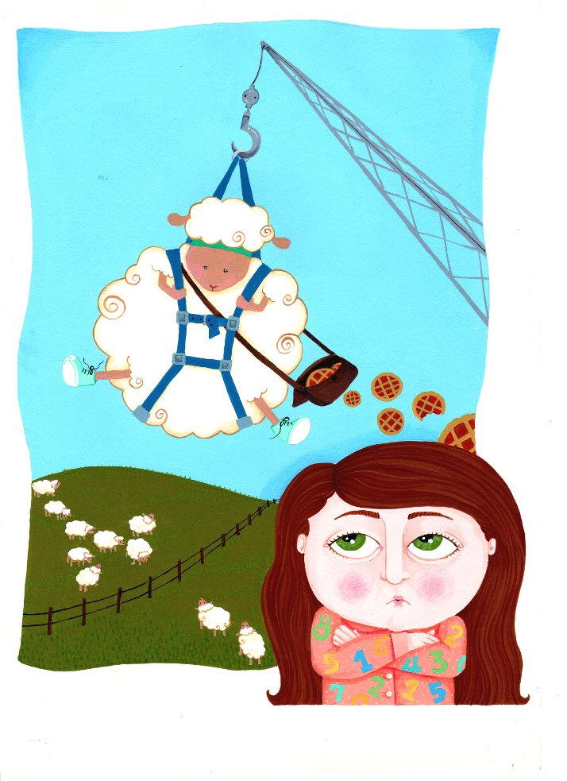-Cuarenta y dos, cuarenta y tres- seguí contando Matilde y bostezaba. Hasta que algo pasó y fue a causa de la oveja 99. Cuando le tocó el turno de saltar se paró a tomar impulso. Estaba un poco gorda, no era nada ágil.

Las ovejas que venía detrás se la llevaron por delante y perdieron el ritma.

¡Dale, salta! - le dijeron

Ella se puso nerviosa

¡No puedo!

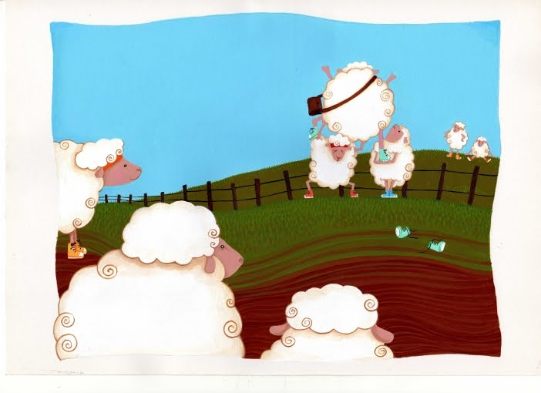Las otras protestaron.

¡Eso te pasa por comer tanta pastafrola!.

¡Cuanto más me digan, menos voy a saltar! ¡Se encapricho la 99!

Después dijo que no iba a saltar porque no tenía ganas, no porque no pudiera. La verdad era que la oveja 99 no sabía qué número venía después y le daba vergüenza saltar sin contar su número.

Las ovejas discutieron a los gritos. Unas se pusieron de su parte, otras dijeron que era una arruina todo.

Entre dos le hicieron pie par que cruzara, pero terminaron todas en el suelo.

Después quisieron pasarla empujándola por el pompis, pero les dio tanta risa que la soltaron. No había caso. No podían con ella. Al final la oveja 99 confesó lo que le pasaba y les pidió ayuda a sus compañeras, ¡pero ninguna de ellas sabía contar más allá del 99!

Entonces una oveja fue a buscar ayuda. Encontró a Matilde que se había sentado en un costado del campo a contarlas y le explicaron que si ella decía el número correcto, las ovejas podrías seguir saltando cercas como correspondía

Entre tanto lio, Matilde ya se había desvelado y entonces les dijo que ella recién estaba aprendiendo sobre la centena en la escuela. Las organizó a todas las ovejas en fila y les dijo que para organizarse necesitaba que empezaran de nuevo. Y empezaron todas en fila india 1, 2, 3…40, 41, 42… Se hizo largo y a Matilde ya le estaba dando sueño, pero cuando llegó el momento dijo 99 y… dudó un segundo. De repente se acordó: 100! Y recién entonces las ovejas siguieron solas y Matilde se durmió. Ya estaba empezando a amanecer, pero al otro día no tenía escuela y podía dormir hasta el mediodía.

1. ***Trabajo oral para comprender la situación problema, nos ayudan en casa.***

*¿De qué trata el cuento? ¿Cuántas ovejas había en el campo para cruzar el alambrado? ¿Cuántas ovejas cruzaron después de la oveja número 99? ¿qué tenemos que averiguar?*

*¿Cuál es la acción que debemos realizar para saber cuántas ovejas hay en el campo ahora? ¿Agregar o sacar? ¿Por qué?*

*Entonces, si agregamos ¿cuál es la cuenta que corresponde a ésta acción?*

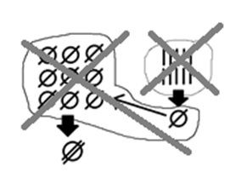

TENÍAMOS 9 DECENAS Y 9 UNIDADES, AL AGREGAR UNA UNIDAD MÁS, TENEMOS 10 UNIDADES, ENTONCES INMEDIATAMENTE ARMAMOS UNA DECENA. AHORA TENEMOS 10 DECENAS, ENTONCES, COMO EN MATEMÁTICAS CUANDO TENEMOS **10** ELEMENTOS TENEMOS QUE AGRUPAR, AGRUPAMOS LAS 10 DECENAS, AHORA TENEMOS UNA CENTENA, QUE SON 100 ELEMENTOS EN TOTAL.

c) **Escribo** la cuenta.

**…………….+ …………… = ………………….**

d) Sigo los pasos… para recordar cómo llegar a la centena.

<https://view.genial.ly/5e7ec9973eb3280e67b69ec3/presentation-genially-sin-titulo>

Ahora, lo **hago** yo solito

e. **Completo** con el número que corresponde.

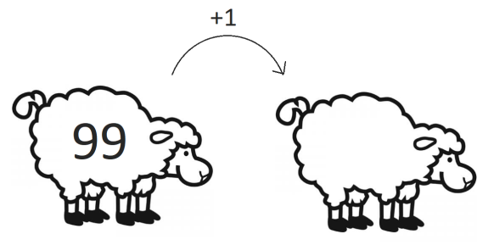

1. **Imagino**… y **completo.** (Le **pido** a un adulto que me lea cada una de las oraciones.

* Habían 100 ovejas, llegaron **10** más. Ahora hay **110** ovejas.
* Habían 110 ovejas. llegaron **10** más. Ahora hay **120** ovejas.
* Habían 120 ovejas. llegaron **10** más. Ahora hay **130** ovejas.
* Habían 130 ovejas. llegaron **10** más. Ahora hay ……………..… ovejas.
* Habían 140 ovejas. llegaron **10** más. Ahora hay …………..…… ovejas.
* Habían 150 ovejas. llegaron **10** más. Ahora hay …………..…… ovejas.
* Habían 160 ovejas. llegaron **10** más. Ahora hay …………….… ovejas.
* Habían 170 ovejas. llegaron **10** más. Ahora hay ………….…… ovejas.
* Habían 180 ovejas. llegaron **10** más. Ahora hay …………….… ovejas.

1. **Completo** la tabla contando de 10 en 10.

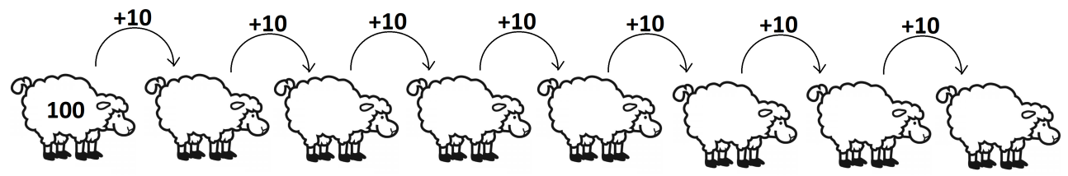

1. **Respondo**

¿Los números de la escala aumentan o disminuyen? ……………………………….

¿Cuánto aumenta? …………………………..

Si aumentan en 10, ¿debemos sumarles 1, 10 ó 100? ………………………………..

1. **Completo** la tabla quitando de 10 en 10.

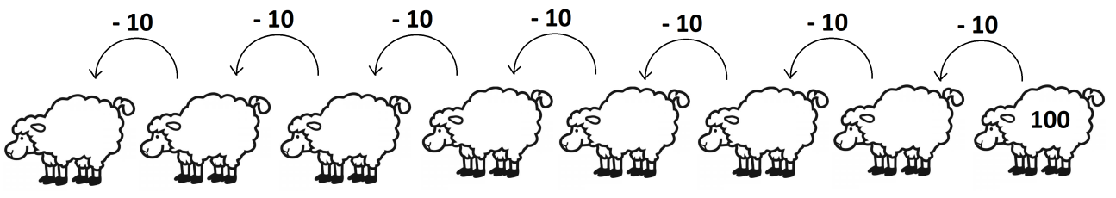

**Respondo**

¿Los números de la escala aumentan o disminuyen? ……………………..

¿Cuánto disminuyen? ………………………….

Si disminuyen en 10 ¿debemos restarle a cada número a **1, 10** o **100**?

1. **Sigo** las pistas y **descubro** el número de elementos de cada conjunto.

|  |  |  |  |  |
| --- | --- | --- | --- | --- |
| 1 CENTENA | 0 DECENAS | 0 UNIDADES |  | 100 |
| 1 CENTENA | 1 DECENAS | 0 UNIDADES | 110 |
| 1 CENTENA | 2 DECENAS | 0 UNIDADES |  |
| 1 CENTENA | 3 DECENAS | 0 UNIDADES |  |
| 1 CENTENA | 4 DECENAS | 0 UNIDADES |  |
| 1 CENTENA | 5 DECENAS | 0 UNIDADES |  |
| 1 CENTENA | 6 DECENAS | 0 UNIDADES |  |
| 1 CENTENA | 7 DECENAS | 0 UNIDADES |  |
| 1 CENTENA | 8 DECENAS | 0 UNIDADES |  |
| 1 CENTENA | 9 DECENAS | 0 UNIDADES |  |

**LA FAMILIA DEL CIEN**

1. **Completo** el cuadro con los números de la actividad anterior.

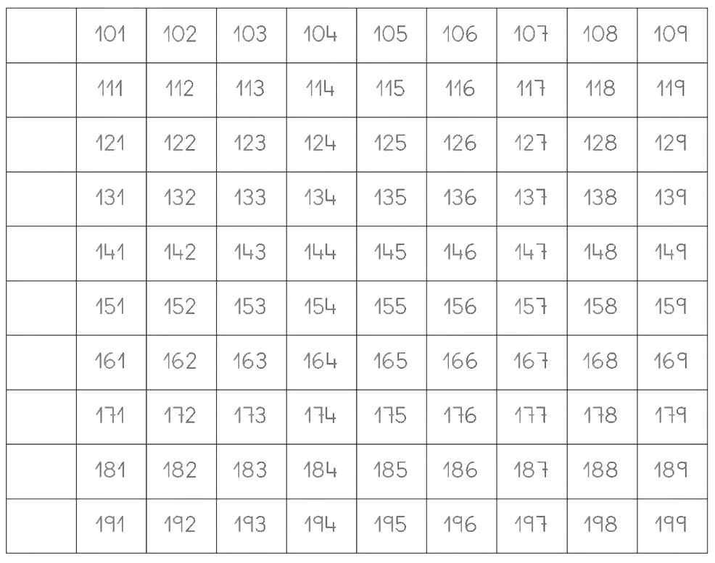

b. **Leo** uno a uno los números de la tabla.

c. Le **pido** a un adulto que me dicte 5 números (que se encuentren en la tabla) y los **pinto**.

d. Completo el cuadro siguiendo las pistas y descubro el número de elementos de cada conjunto.

|  |  |  |  |  |
| --- | --- | --- | --- | --- |
|  | | | NÚMERO | REPRESENTACIÓN GRÁFICA COMO CONJUNTO |
| 7  UNIDADES | 1  CENTENA | 2  DECENAS | **127** |  |
| 1  CENTENA | 8  DECENAS | 4  UNIDADES |  |  |
| 3  DECENAS | 5  UNIDADES | 1  CENTENA |  |  |
| 8  UNIDADES | 1  CENTENA | 6  DECENAS |  |  |
| 3  UNIDADES | 9  DECENAS | 1  CENTENA |  |  |

e. **Ordeno** de mayor a menor los números del cuadro anterior.

…………………………………………………………………………………………………………………

**PARA RECORDAR**

Un número lo podemos expresar de diferentes formas:

|  |  |
| --- | --- |
| Por ejemplo:  **125** | Se lee:  ciento veinticinco |
| Representación gráfica como un conjunto de elementos: |
| Usando c, d y u:  1c, 2d, 5u |
| Como suma:   1. 20 + 5 |

1. **Leo** las pistas y **completo** con el número que esconde la pista.

* El número se lee ciento noventa y dos: ……………………
* El números que escrito como suma es 100 + 40 + 2: …….………….
* El número que escrito usando c, d, y u es 1c, 8d, 7u: ………………
* El número que representado gráficamente es así.

 IIIIIIII: ………………………

1. **Uno** con flechas las diferentes maneras de escribir un número.

179 ϕϕϕϕϕϕϕϕϕ llllll

151 100 + 40 + 7

115 100 + 50 + 1

196 1 c; 7 d; 9 u

147 CIENTO CINCUENTA Y UNO.

1. **Completo** la escala de 2 en 2 (si es necesario, pueden ayudarse utilizando el cuadro de la familia del 100).

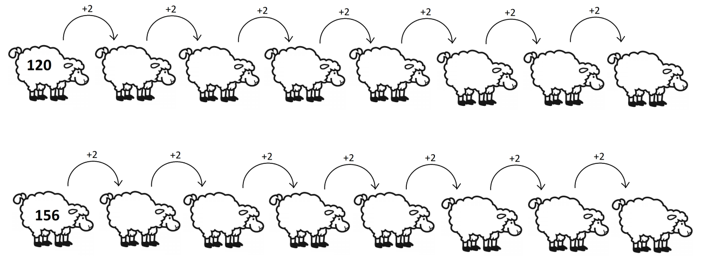

¿Los números de la escala aumentan o disminuyen? ……………………..

¿Cuánto aumentan? ………………………….

1. **Pinto** la oveja que posee el número mayor en cada par.

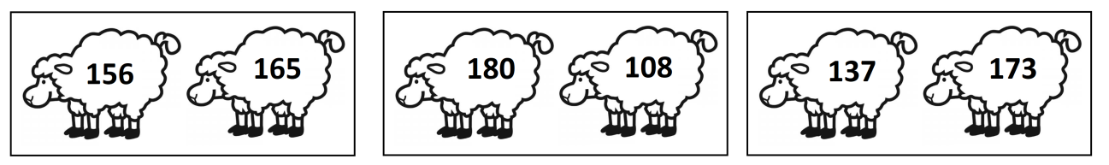

1. **Explico** cómo te diste cuenta qué número es mayor en la ficha c.

…………………………………………………………………………………………………………………………………………………………………………………………………………………………………

1. **Completo** el cuadro, represento gráficamente y **escribo** el número.

|  |  |  |  |  |  |
| --- | --- | --- | --- | --- | --- |
|  | Anterior | |  | | Posterior |
| Número | …………………… | | **130** | | ……………………………. |
| Representación gráfica |  | |  | |  |
|  | | Anterior | |  | Posterior |
| Número | | …………………………. | | **100** | ……………………………. |
| Representación gráfica | |  | |  |  |

CIENCIAS NATURALES Y SOCIALES

**Estimadas familias**:

Las ciencias se trabajarán de una plataforma virtual, allí encontrarán actividades virtuales y para el cuaderno; también podrán descargar las copias necesarias para las tareas.

**Algunas consideraciones IMPORTANTES:**

* **ANTES** de comenzar a trabajar con los niños y niñas, es importante, que **USTEDES** exploren la plataforma. Ya que de esa manera podrán guiar con mayor facilidad y seguridad en trabajo de los niños.
* **NO** es necesario **registrarse**.
* Se puede ingresar desde cualquier dispositivo con conexión a internet (computadora, tablet o celular).
* Cuando ingresan desde un celular o tablet, les aparecerá un cartel que los invita a registrarse, no lo cliqueen, esperen a que les aparezca una X. Hagan CLIC en la X, para cerrar el cartel.
* La navegación es lineal, siempre hacia ABAJO.

**LINK DE ACCESO:**  <https://wke.lt/w/s/LXJ46R>

Imágenes recuperadas de:

<http://www.imagui.com/a/dibujos-lectura-para-colorear-c6epok96g>

<https://raskrasil.com/es/dibujos-para-colorear-otono-descargar-o-imprimir-gratis/>

<https://www.mundoprimaria.com/dibujos-para-colorear/dibujos-profesiones>



Pedile a un adulto que envíe fotos de tu tarea al e-mail: **segundoaecva@yahoo.com.ar**

Así podremos revisarlas.

**TE MANDAMOS UN ABRAZO, SEÑOS ALE Y LAURA**